Принято на заседании «Утверждаю»
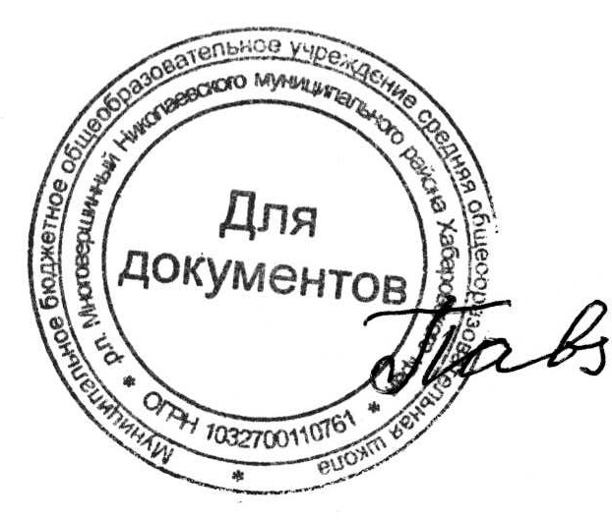
Педагогического совета Директор
протокол №12 МБОУ СОШ р.п. Многовершинный
от «23»марта 2015 г
И.А.Павлюкова приказ № 29от
«23» марта 2015 г.

Положение
о порядке проведения государственной итоговой аттестации обучающихся, освоивших образовательные программы среднего общего образования
муниципального бюджетного общеобразовательного учреждения средней общеобразовательной школы р.п. Многовершинный

1.Общие положения
1.1.Государственная итоговая аттестация представляет собой форму оценки степени и уровня освоения обучающимися образовательной программы среднего общего образования.
1.2.Настоящее Положение разработано в соответствии с:
- Федеральным законом Российской Федерации от 29 декабря 2012 г. N 273-ФЗ "Об образовании в Российской Федерации",
- Положением об итоговой аттестации выпускников 11-х классов государственных, муниципальных и негосударственных общеобразовательных учреждений Российской Федерации, приказом Минобрнауки от 26 декабря 2013г № 1400 «Об утверждении Порядка проведения государственной итоговой аттестации по образовательным программам среднего общего образования»,
- Уставом школы.
1.3. Обучающиеся, являющиеся в текущем учебном году победителями или призерами заключительного этапа всероссийской олимпиады школьников, членами сборных команд Российской Федерации, участвовавших в международных олимпиадах и сформированных в порядке, устанавливаемом Министерством образования и науки Российской Федерации (далее - Минобрнауки России), освобождаются от прохождения государственной итоговой аттестации по учебному предмету, соответствующему профилю всероссийской олимпиады школьников, международной олимпиады.
14.ГИА проводится государственными экзаменационными комиссиями (далее - ГЭК) в целях определения соответствия результатов освоения обучающимися основных образовательных программ соответствующим требованиям федерального государственного образовательного стандарта.
1.5. ГИА проводится по русскому языку и математике (далее - обязательные учебные предметы). Экзамены по другим учебным предметам - литературе, физике, химии, биологии, географии, истории, обществознанию, иностранным языкам (английский, немецкий, французский и испанский языки), информатике и информационно-коммуникационным технологиям (ИКТ)- обучающиеся сдают на добровольной основе по своему выбору.
1.6. ГИА по всем учебным предметам (за исключением иностранных языков), проводится на русском языке.

2. Формы проведения ГИА
2.1. ГИА проводится:
а) в форме единого государственного экзамена (далее - ЕГЭ) с использованием контрольных измерительных материалов, представляющих собой комплексы заданий стандартизированной формы (далее – КИМ).
б) в форме государственного выпускного экзамена (далее - ГВЭ) с использованием текстов, тем, заданий, билетов - для обучающихся по образовательным программам для обучающихся с ограниченными возможностями здоровья или для обучающихся детей-инвалидов и инвалидов по образовательным программам среднего общего образования.

3. Участники ГИА
3.1. К ГИА допускаются обучающиеся, не имеющие академической задолженности и в полном объеме выполнившие учебный план или индивидуальный учебный план (имеющие годовые отметки по всем учебным предметам учебного плана за каждый год обучения по образовательной программе среднего общего образования не ниже удовлетворительных).
3.2.Обучающиеся, освоившие образовательную программу среднего общего образования в форме самообразования или семейного образования, вправе пройти экстерном ГИА в организации, осуществляющей образовательную деятельность по имеющей государственную аккредитацию образовательной программе среднего общего образования, в формах, устанавливаемых настоящим положением.
Указанные обучающиеся допускаются к ГИА при условии получения ими отметок не ниже удовлетворительных на промежуточной аттестации.
3.3. Выбранные обучающимся учебные предметы, форма (формы) ГИА указываются им в заявлении. Заявление до 1 марта подается в администрацию МБОУ СОШ р.п. Многовершинный.Обучающиеся изменяют (дополняют) перечень указанных в заявлении экзаменов при наличии у них уважительных причин (болезни или иных обстоятельств, подтвержденных документально). В этом случае обучающийся подает заявление в ГЭК с указанием измененного перечня учебных предметов, по которым он планирует пройти ГИА, и причины изменения заявленного ранее перечня. Указанное заявление подается не позднее, чем за месяц до начала соответствующих экзаменов.

4. Сроки и продолжительность проведения ГИА
4.1. Для проведения ЕГЭ и ГВЭ на территории Российской Федерации и за ее пределами предусматривается единое расписание экзаменов. По каждому учебному предмету устанавливается продолжительность проведения экзаменов. ГИА по обязательным учебным предметам начинается не ранее 25 мая текущего года, по остальным учебным предметам - не ранее 20 апреля текущего года.
4.2. Перерыв между проведением экзаменов по обязательным учебным предметам, составляет не менее двух дней.
4.3. В продолжительность экзамена по учебным предметам не включается время, выделенное на подготовительные мероприятия (инструктаж обучающихся и выпускников прошлых лет, выдачу им экзаменационных материалов, заполнение ими регистрационных полей экзаменационных работ, настройку необходимых технических средств, используемых при проведении экзаменов). При продолжительности экзамена 4 и более часа организуется питание обучающихся.
4.4. По решению председателя ГЭК повторно допускаются к сдаче экзаменов в текущем году по соответствующему учебному предмету в дополнительные сроки: обучающиеся, получившие на ГИА неудовлетворительный результат по одному из обязательных учебных предметов; обучающиеся и выпускники прошлых лет, не явившиеся на экзамены по уважительным причинам (болезнь или иные обстоятельства, подтвержденные документально); обучающиеся и выпускники прошлых лет, не завершившие выполнение экзаменационной работы по уважительным причинам (болезнь или иные обстоятельства, подтвержденные документально); обучающиеся и выпускники прошлых лет, которым конфликтная комиссия удовлетворила апелляцию о нарушении устанавливаемого порядка проведения ГИА; обучающиеся и выпускники прошлых лет, чьи результаты были аннулированы по решению председателя ГЭК в случае выявления фактов нарушений устанавливаемого порядка проведения ГИА.

5. Проведение ГИА
5.1.Во время экзамена обучающиеся соблюдают установленный порядок проведения ГИА и следуют указаниям организаторов, а организаторы обеспечивают устанавливаемый порядок проведения ГИА в аудитории и осуществляют контроль за ним.
5.2.Во время экзамена на рабочем столе обучающегося, помимо экзаменационных материалов, находятся:
а) ручка;
б) документ, удостоверяющий личность;
в) средства обучения и воспитания
г) лекарства и питание (при необходимости);
д) специальные технические средства
Иные вещи обучающиеся оставляют в специально выделенном в аудитории месте для личных вещей обучающихся.

6. Оценка результатов ГИА
6.1.Результаты ГИА признаются удовлетворительными в случае, если обучающийся по обязательным учебным предметам при сдаче ЕГЭ набрал количество баллов не ниже минимального, определяемого Рособрнадзором , а при сдаче ГВЭ получил отметки не ниже удовлетворительной (три балла). В случае если обучающийся получил на ГИА неудовлетворительный результат по одному из обязательных учебных предметов, он допускается повторно к ГИА по данному предмету в текущем году в формах, устанавливаемых настоящим положением, в дополнительные сроки.
6.2.Обучающимся, не прошедшим ГИА или получившим на ГИА неудовлетворительные результаты более чем по одному обязательному учебному предмету, либо получившим повторно неудовлетворительный результат по одному из этих предметов на ГИА в дополнительные сроки, предоставляется право пройти ГИА по соответствующим учебным предметам не ранее чем через год.

7. Прием и рассмотрение апелляций
7.1. Конфликтная комиссия принимает в письменной форме апелляции обучающихся о нарушении установленного порядка проведения ГИА по учебному предмету и (или) о несогласии с выставленными баллами в конфликтную комиссию.

8. Изменения и дополнения.
8.1. Положение об итоговой аттестации может быть изменено и дополнено в соответствии с вновь изданными нормативными актами федеральных, региональных, муниципальных органов образования.

